OFFRE DE SERVICE
SARL INDJAZ ELEC, est en mesure de vous offrir une gamme variée d’articles sélectionnés parmi les plus grandes marques et chez les meilleurs fabricants européens et locaux .Notre volonté étant de satisfaire nos clients tous les jours en nous efforçant de répondre de mieux en mieux à leurs attentes, nous associons au matériel de meilleure qualité les meilleurs prix.
L’offre regroupe des familles de produits homologués par SONELGAZ, conformes aux normes Internationales, des prestations et services divers résumé en suivants :
INDJAZ ELEC MOYENNE TENSION
• Equipements d’installation électrique MT : Transformateurs MT/BT, Cellules MT, Fusibles MT, Poste Transfo Préfabriqué en Béton ou sur SKID, Groupes Electrogènes, IACM et Disjoncteurs sur-poteau .....)
INDJAZ ELEC BASSE TENSION
• Equipements d’installation électrique BT : appareillage, contacteurs, relais, Fusibles, disjoncteurs et sectionneurs, variateurs et démarreurs ..
INDJAZ ELEC CABLERIE
• Gaines conduits et Câbles : MT, BT & HT ; Câble de réseau Aérien et Souterrain, Câble pour commande, Câble Anti-feu, ferroviaire caténaire et signalisations ..
INDJAZ ELEC ACCESSOIRE DE LIGNE
• Accessoires de Ligne et de Connexion : Connecteurs de branchement et réseau, Pince d’ancrage et d’alignement, Cosses et Manchons MT/BT..
• Appareillage Colonne Montante : Coffret Pied de Colonne, Ensemble de regroupement de compteurs ERC, Distributeurs d’étages, Coffret de Compteurs .....
INDJAZ ELEC SECURITE
• Sécurité individuelle : Équipements de protection Individuelle pour électricien, équipements de secours, Matériel de sécurité́ pour Travaux électriques ..
INDJAZ ELEC OUTILLAGE
• Outillage général et accessoires : Outils a main et électriques, Outils de Dénudage et préparation de câble HTA, Instruments de mesures et détection, dotation pour électricien pour travaux Sous Tension et hauteurs ....
INDJAZ ELEC ENERGETIQUE
• Efficacité énergétique : Analyse de réseau Industriel et Proposition des Solutions Finales, Batteries de compensation HTA et BT Fixe ou Automatique pour Installation Locale, par Secteur, ou Globale.
• Onduleurs pour Alimentation Sans Interruption ‘’UPS’’ et Stabilisateurs de réseau.
• Solution Energie Solaire et Panneaux Photovoltaïques.
Notre établissement accompagne déjà de nombreux particuliers, plusieurs administrations publiques, parapubliques, organismes internationaux et les établissements privés dans l’évolution de leurs chantiers, projets de construction et de rénovation
Nous avons développé́ notre offre de service dans les domaines suivants :
Un conseil avant-vente disponible
Que ce soit par mail ou par téléphone, notre équipe de vendeurs sera toujours prête à vous donner un conseil sur le matériel que nous distribuons. N’hésitez pas à les solliciter.
Pour votre installation électrique, nous pouvons vous orienter vers un installateur de votre région qui pourra prendre en main l’ensemble de votre besoin. Consultez-nous !
Si vous avez des commandes importantes, notre équipe commerciale pourra vous établir un devis personnalisé.
Un suivi de vos commandes efficace
Vos commandes sont traitées dans la journée et les reliquats commandés chez nos partenaires. Notre service commercial reste à votre disposition par téléphone ou par mail pendant tout le suivi
Un SAV à votre écoute
Le SAV, également joignable par téléphone ou par mail vous oriente dans vos problèmes d’après- vente.
Un espace d’accueil pour les clients
Un stock important
Avec un stock suivi et réapprovisionné régulièrement nous pouvons vous fournir immédiatement pratiquement tous vos besoins en matériel.
Nos Partenaires :
Schneider Electric, SOFAMEL, ELcon Megarad, Cahors, CABEL, NEXANS, Derancourt, GIG isolateur..

Poste Transfo MT/BT.
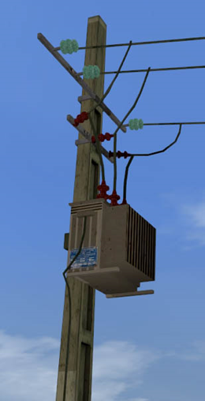
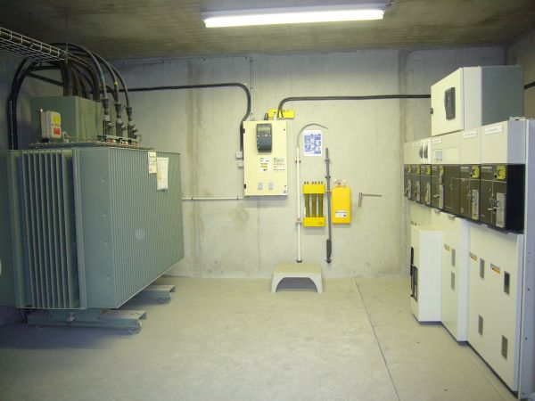
Conception, Fourniture et Installation.

Nous créons de la valeur ajoutée pour nos clients en leurs proposant un portfolio complet de services et de solutions électriques, notre approche sur mesure nous permet de vous livrer des services optimises.

SARL INDJAZ ELEC conseille, conçoit et installe tout poste de transformation HTA/BT 10KV et 30KV ; sur poteau, préfabriqué (en béton ou sur skid) ou réalisé en maçonnerie traditionnelle (parpaings). L’équipement électrique est dimensionné en fonction des besoins, des demandes et des couts.

- Conception de poste HTA/BT pour répondre au mieux aux objectifs du projet

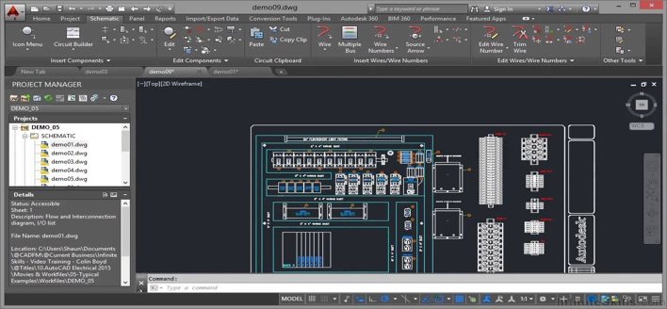
- Ingénierie électrique.
- Définition des solutions.
- Bilan de puissance.
- Dimensionnement.
- Notes de calcul.
- Analyse fonctionnelle.
- Réalisation de schémas.

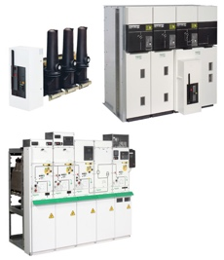
- Fourniture des différents types de poste transfo avec tous les accessoires :
- Transformateurs immergés dans le diélectrique ou secs capotés.
- Cabine préfabriquée en béton ou skid métallique.
- Cellules modulaires pour poste HTA jusqu’à 36 kV.
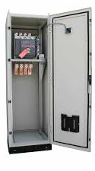
- Armoires TGBT/CLPG, armoires électriques.
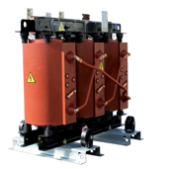
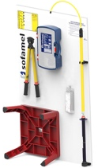
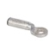
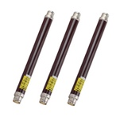
- Accessoires de câblage et raccordement ; (Câbles MT et BT, Cosses, Boites d’extrémité, Boite déflecteur...).

- Kit de matériel de sécurité.
- Fusible de rechange MT.
- Cellule grillage transformateur.

- Installation et gestion de poste de transformation HTA/BT dans leur ensemble :

- Câblage des cellules (n coupure d’artères, en simple antenne ou double antenne).
- Raccordements et installation transfo.
- Comptage, mise à la terre, éclairages et ventilations.
- Supervision.

SERVICE DE REALISATION ET MAINTENANCE DES INSTALLATIONS

- Maintenance de vos installations existantes.
- Réalisation et mise en conformité des nouvelles installations.

Traçage Électrique :

Vous recherchez une solution de traçage électrique ayant fait ses preuves ? adressez-vous au leader des services d’étude et d’ingénierie. La société Solutions industrielles de traçage électrique Raychem En collaboration avec la société SARL INDJAZ ELEC son représentant officiel et distributeur exclusif en Algérie, nous sommes spécialisés dabs les solutions de système de gestion thermique (HMS ; Heat Management System). Notre division de services Tracer est largement considérée comme le premier fournisseur de ces services de traçage électrique et calorifugeage clés en main.

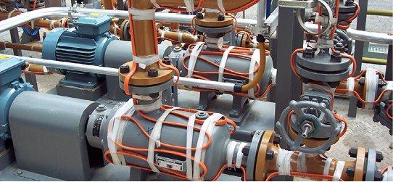
Traçage électrique :
Les rubans chauffants auto régulant permettent le maintien en température des réservoirs et canalisations sans systèmes de thermostats, et ce grâce à la technologie des polymères dopés au carbone.

http://www.nventthermal.fr

Nos services :

Vente ; Livraison ; Installation ; Maintenance ; Conseil ; Service après-vente ; Fourniture de pièces de rechange.

Nos objectifs :

- Vision : Engager notre compétence et notre expérience au service de vos projets.

- Mission : Mettre à votre disposition une équipe attentive à vos besoins, qualifiée, performante, intègre, respectueuse de vos installations et de votre personnel.

- Qualité : Garantir la pérennité de vos installations en employant les technologies et le matériel de dernière génération. Assurer votre satisfaction en vous apportant une valeur ajoutée grâce a notre savoir-faire et savoir-être.

Groupes Électrogènes

Afin de permettre une meilleure maîtrise de l’Énergie Électrique et l’optimisation des différentes sources tout en assurant des couts d’exploitation faibles. La société SARL INDJAZ ELEC met à votre disposition une gamme élargie de Groupes Électrogènes s’étalant sur une plage de puissance de 1 à 3000 kVa.

La démarche de SARL INDJAZ ELEC s’inscrit dans un souci d’amélioration de la qualité de l’Énergie Électrique mise à disposition de ses clients, tout en assurant une flexibilité maximale en termes de disponibilité et de coût et de maintenance.

La conception des Groupes Électrogènes de la société SARL INDJAZ ELEC, assure un fonctionnement stationnaire conforme aux normes internationales (ISO 8528, NFC 15 100…) et offre protection rigoureuse des équipements et de personnes en parfaite adéquation aux normes en vigueur et à règlementation générale pour la protection du travail.

Les groupes électrogènes de la société SARL INDJAZ ELEC conviennent pour la majorité des applications industrielle à savoir fonctionnement continu, secours, parallèle avec une autre source d’énergie électrique (réseau, …), ils sont testés et paramétrés pour être mis en services dès la réception et ainsi répondre aux exigences du client.

NOS SERVICES :

Installation ; Maintenance ; Conseil ; Livraison ; Service après-vente ; Fourniture de pièces de rechange.

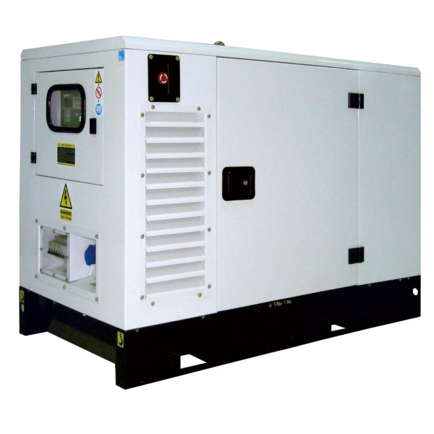

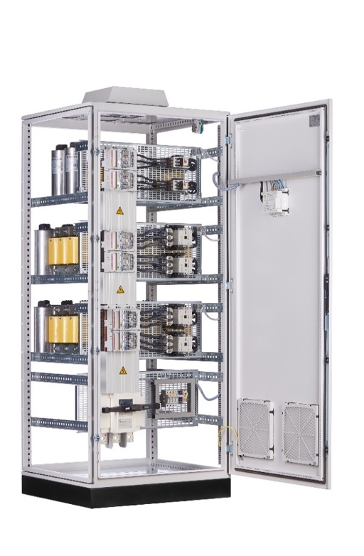
Compensation D’énergie Réactive
L’énergie dont vos infrastructures ont besoin se compose d’une part active et d’une part réactive. L’énergie active est notamment consommée par les machines de production, l’éclairage et l’ensemble des équipements allumés ou en veille. L’énergie réactive, quant à elle, alimente les circuits magnétiques des diverses machines (moteurs électriques et transformateurs, par exemple).

L’énergie réactive peut provoquer des surcharges, elle réduit l’efficacité des réseaux de distribution, conduit à surdimensionné les installations et génère une augmentation des dépenses électriques.

Grâce à l’installation d’une batterie de compensation, il est possible de réduire le courant absorbé par le système, d’éviter les surcharges et de supprimer l’entier des frais d’énergie réactive.


Chez ‘SARL Indjaz Elec’’, nous disposons d’une offre qui cerne et répond parfaitement à ces enjeux énergétiques. Cette offre, c’est :
BATTERIE DE COMPENSATION

Notre expertise a votre service :


- Maintenance préventives.
- Etude et conseils


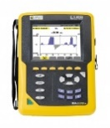
- Locations d’enregistreur, analyse de vos mesures.
- Mise en service




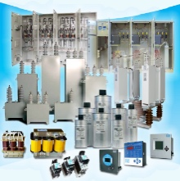


- Mesures sur site
- Audits de compensation et de qualité de l’énergie
- Pièces détachées (batteries, contacteurs, Pfc controllers, Harmonic filters…)
- Dépannage.
- Conception sur mesure de batterie de condensateurs
- Formations techniques

Les onduleurs électriques (UPS)

Pour assurer votre tranquillité d'esprit et un retour sur investissement sur l'achat d'un UPS, votre UPS doit être correctement spécifié, installé, mis en service et entretenu.

C'est pour cela que SARL INDJAZ ELEC investit massivement dans ses assistances, avant et après ventes et propose une gamme complète de services à ses clients sur toutes les gammes d'UPS :

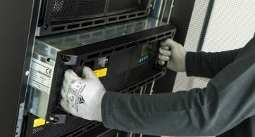
- Fourniture.
- Audit et mesures sur site.
- Installation, mise en service
- Maintenance préventive et curative
- Conseil et support techniques
- Service après-vente.
- Fourniture de pièces de rechange.

SARL INDJAZ ELEC fournit des UPS avec les options suivantes :

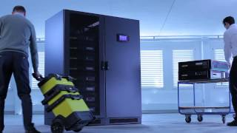
- Puissance de 0.6 à 1000 KVA
- Domestique et SoHo, Business, Industriel.
- Technologies off-line, Line interactive, On-line double conversion.
- Conventionnel ou modulaire (data centers, banks …)
- Monophasés & triphasés (3/3, 3/1, 1/1 ,1/3)
- Montage (bureau, planche, mur, étagère, plafond…)
- Autonomie standard & extensible.
- Accessoires de communication (interfaces réseau, capteurs...)
- Batteries et armoires de batteries.
Nous nous tenons à votre disposition pour mener à bonnes fins toutes opération que vous choisiriez de nous confier et pour un éventuel partenariat gagnant- gagnant qui engagerait nos deux entreprises.
Dans l'espoir de retenir votre attention lors de votre consultation, nous vous prions de croire, cher Monsieur, en l'assurance de nos sentiments les plus dévouées.

